Viata, o batalie de cand ne nastem!

Ce inseamna cuvantul viata ?Oare vom afla vreodata ce inseamna viata cu adevarat?
Eu cred ca viata este un labirint cu multe cai de iesire dar putine sunt cele care te duc pe un drum bun.Cei care au reusit sa aleaga drumul bun sunt fericiti dar cei care au luat-o pe caile gresite cu greu se mai pot intoarece pe o cale mai buna. 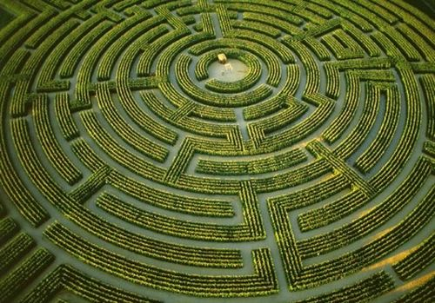
Cum ne nastem incepem sa traim,sa crestem si sa murim.Fiecare om are rolul lui pe aceasta lume,nimeni nu este nascut fara un scop.Viata mai inseamna prieteni si dusmani.Sa incepem cu prietenii.Sunt acei oameni care la greu te pot ajuta cu un sfat sau, daca ai nevoie, financiar.Un om poate avea multi prieteni,dar nu prieteni adevarati,pentru ca rar gasesti prieteni adevarati!
Orice prieten la un moment dat te va lasa balta.Chiar si veri,bunici,sau parinti iti vor intoarce spatele.

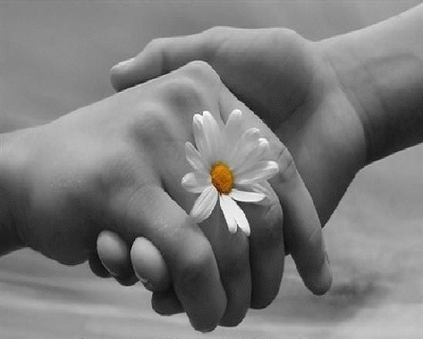

Dusmanii sunt acei oameni care iti fac numai rau te lovesc acolo unde te doare ,te doboara la pamant chiar daca tu esti deja terminat.Nu iti lasa ragaz.Cel mai bine in viata este sa ai cat mai putini dusmani !

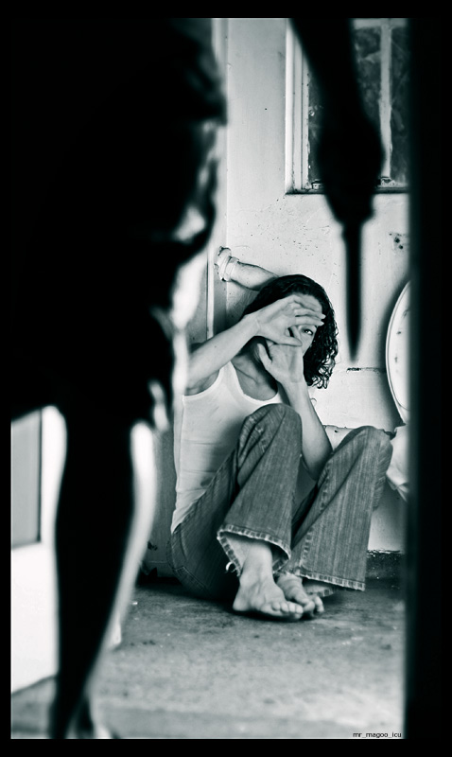

Viata este trecatoare de multe ori nu ne dam seama cat de repede poate sa treaca.Este si foarte schimbatoare oricand isi poate schimba directia ca o frunza ruginita care cade dintr-un copac batran schimbandu-si traiectoria ori de cate ori vantul sufla incet sau puternic.
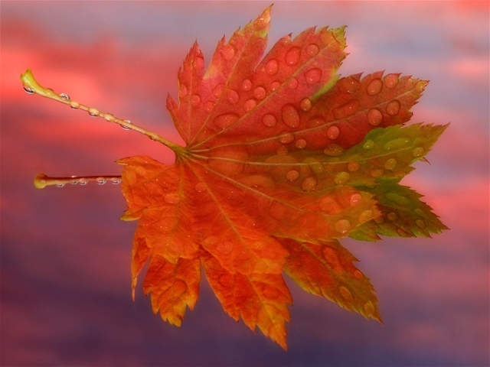
Mereu trebuie sa ne bazam pe noi ,sa fim puternici sa invatam si sa ascultam doar lucrurile care ne pot fi de folos in decursul vietii.

In viata facem multe greseli dar este un lucru normal orice om greseste dar anormal este ca sa nu invatam din greselile facute.

Cand ne nastem oare care este primul lucru la care ne gandim?
O fi mama, care ne tine in brate si ne spune cu multa sinceritate ‘Te iubesc !’ sau ne intrebam ce cautam pe aceasta lume si de ce am venit pe aceasta lume in ziua x luna y si anul z,vom avea vreo misiune de implit va fi oare o viata plina de satisfactii si impliniri vom ajuta la descoperirea unui lucru nemaivazut vom salva mii sau milioane de oameni? Ori va fi o viata cu multe teste, incercari peste care cu greu vom trece sau nu vom trece si vom cadea dar poate ne vom ridica si vom continua sa luptam spund ‘Asta e viata, poate voi avea si eu noroc’.

Aceste lucruri le vom afla si infrunta doar daca invatam sa traiam si sa vrem sa traiam,sa iubim viata asa cum e buna sau rea pentru ca viata este un test la care putem trece sau pica. Odata trecut putem spune ‘Ce frumoasa este viata’ dar in momentul in care am picat incepem usor..usor sa incetam sa ne mai luptam,sa renuntam la tot si se ne gandim..si sa ne intrebam la bunul Dumnezeu..’Doamne pe mine de ce mai adus pe lumea asta ?’ Si in unele cazuri extreme recurgem la sinucideri pentru ca ne-am saturat sa tot luptam ! Parerea mea este ca in momentul in care Dumnezeu ne incearca cu o multime de teste grele sau foarte grele este sa luptam tot timpul si sa nu ne lasam batuti pentru ca intr-o buna zi vom zice ‘Ce frumoasa este viata’ !

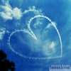

Titlul : Viata o batalie de cand ne nastem!

